

5-4-1.约数与倍数（一）

教学目标

- 本讲主要对课本中的：约数、公约数、最大公约数；倍数、公倍数、最小公倍数性质的应用。
- 本讲核心目标：让孩子对数字的本质结构有一个深入的认识，
例如：（1）约数、公约数、最大公约数；倍数、公倍数、最小公倍数的内在关系；
（2）整数唯一分解定理：让学生自己初步领悟“任何一个数字都可以表示为的结构，而且表达形式唯一”

知识点拨

- 约数、公约数与最大公约数概念
(1)约数:在正整数范围内约数又叫因数,整数a能被整数b整除，a叫做b的倍数，b就叫做a的约数；
(2)公约数:如果一个整数同时是几个整数的约数，称这个整数为它们的“公约数”；
(3)最大公约数：公约数中最大的一个就是最大公约数；
(4)0被排除在约数与倍数之外
1． 求最大公约数的方法
①分解质因数法：先分解质因数，然后把相同的因数连乘起来．
例如：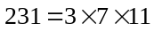，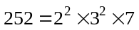，所以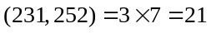；
②短除法：先找出所有共有的约数，然后相乘．例如：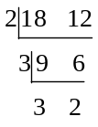，所以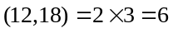；
③辗转相除法：每一次都用除数和余数相除，能够整除的那个余数，就是所求的最大公约数．用辗转相除法求两个数的最大公约数的步骤如下：先用小的一个数除大的一个数，得第一个余数；再用第一个余数除小的一个数，得第二个余数；又用第二个余数除第一个余数，得第三个余数；这样逐次用后一个余数去除前一个余数，直到余数是0为止．那么，最后一个除数就是所求的最大公约数．(如果最后的除数是1，那么原来的两个数是互质的)．
例如，求600和1515的最大公约数：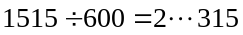；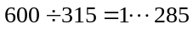；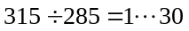；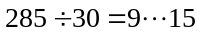；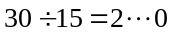；所以1515和600的最大公约数是15．
2． 最大公约数的性质
①几个数都除以它们的最大公约数，所得的几个商是互质数；
②几个数的公约数，都是这几个数的最大公约数的约数；
③几个数都乘以一个自然数，所得的积的最大公约数等于这几个数的最大公约数乘以．
3． 求一组分数的最大公约数
先把带分数化成假分数，其他分数不变；求出各个分数的分母的最小公倍数a；求出各个分数的分子的最大公约数b；即为所求．
4． 约数、公约数最大公约数的关系
（1）约数是对一个数说的；
（2）公约数是最大公约数的约数，最大公约数是公约数的倍数
二、倍数的概念与最小公倍数
(1)倍数:一个整数能够被另一整数整除，这个整数就是另一整数的倍数
(2)公倍数:在两个或两个以上的自然数中，如果它们有相同的倍数，那么这些倍数就叫做它们的公倍数
(3)最小公倍数：公倍数中最小的那个称为这些正整数的最小公倍数。
1. 求最小公倍数的方法
①分解质因数的方法；
例如：，，所以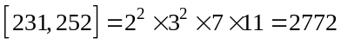；
②短除法求最小公倍数；
例如： ，所以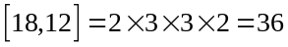；
③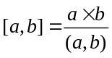．
2. 最小公倍数的性质
①两个数的任意公倍数都是它们最小公倍数的倍数．
②两个互质的数的最小公倍数是这两个数的乘积．
③两个数具有倍数关系，则它们的最大公约数是其中较小的数，最小公倍数是较大的数．
3. 求一组分数的最小公倍数方法步骤
先将各个分数化为假分数；求出各个分数分子的最小公倍数；求出各个分数分母的最大公约数；即为所求．例如：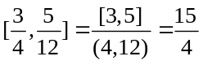
注意：两个最简分数的最大公约数不能是整数，最小公倍数可以是整数.例如：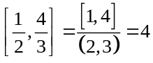
4． 倍数、公倍数、最小公倍数的关系
（1）倍数是对一个数说的；
（2）最小公倍数是公倍数的约数，公倍数是最小公倍数的倍数
三、最大公约数与最小公倍数的常用性质
1． 两个自然数分别除以它们的最大公约数，所得的商互质。
如果为、的最大公约数，且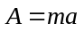，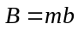，那么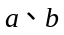互质，所以、的最小公倍数为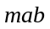，所以最大公约数与最小公倍数有如下一些基本关系：
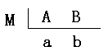
①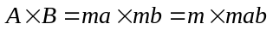，即两个数的最大公约数与最小公倍数之积等于这两个数的积；
②最大公约数是、、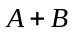、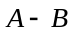及最小公倍数的约数．
2． 两个数的最大公约和最小公倍的乘积等于这两个数的乘积。
即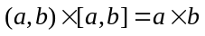，此性质比较简单，学生比较容易掌握。

3． 对于任意3个连续的自然数，如果三个连续数的奇偶性为
a)奇偶奇，那么这三个数的乘积等于这三个数的最小公倍数
例如：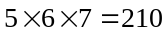，210就是567的最小公倍数
b)偶奇偶，那么这三个数的乘积等于这三个数最小公倍数的2倍
例如：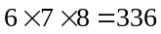，而6,7,8的最小公倍数为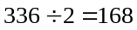
性质（3）不是一个常见考点，但是也比较有助于学生理解最小公倍数与数字乘积之间的大小关系，即“几个数最小公倍数一定不会比他们的乘积大”。
四、求约数个数与所有约数的和
1． 求任一整数约数的个数
一个整数的约数的个数是在对其严格分解质因数后，将每个质因数的指数(次数)加1后所得的乘积。
如:1400严格分解质因数之后为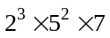，所以它的约数有(3+1)×(2+1) ×(1+1)=4×3×2=24个。(包括1和1400本身)
约数个数的计算公式是本讲的一个重点和难点，授课时应重点讲解，公式的推导过程是建立在开篇讲过的数字“唯一分解定理”形式基础之上，结合乘法原理推导出来的，不是很复杂，建议给学生推导并要求其掌握。难点在于公式的逆推，有相当一部分常考的偏难题型考察的就是对这个公式的逆用，即先告诉一个数有多少个约数，然后再结合其他几个条件将原数“还原构造”出来，或者是“构造出可能的最值”。
2． 求任一整数的所有约数的和
一个整数的所有约数的和是在对其严格分解质因数后，将它的每个质因数依次从1加至这个质因数的最高次幂求和，然后再将这些得到的和相乘，乘积便是这个合数的所有约数的和。
如：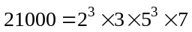，所以21000所有约数的和为
此公式没有第一个公式常用，推导过程相对复杂，需要许多步提取公因式，建议帮助学生找规律性的记忆即可。

例题精讲

模块一、求最大公约数

- 把一张长1米3分米5厘米、宽1米5厘米的纸裁成同样大小的正方形纸块，而没有剩余，问：能裁成最大的正方形纸块的边长是多少？共可裁成几块？

一个房间长450厘米，宽330厘米．现计划用方砖铺地，问需要用边长最大为多少厘米的方砖多少块(整块)，才能正好把房间地面铺满？

- 将一个长和宽分别是是1833厘米和423厘米的长方形分割成若干修正在方形，则正方形最少是（ ）个。
（A）78 （B）7 （C）5 （D）6

- 如图，某公园有两段路，AB＝175米，BC＝125米，在这两段路上安装路灯，要求A、B、C三点各设一个路灯，相邻两个路灯间的距离都相等，则在这两段路上至少要安装路灯___个.
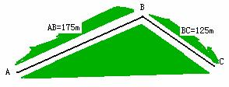

- 把20个梨和25个苹果平均分给小朋友，分完后梨剩下2个，而苹果还缺2个，一共最多有多少个小朋友？

- 有336个苹果，252个桔子，210个梨，用这些水果最多可以分成多少份同样的礼物？在每份礼物中，三样水果各多少？

教师节那天，某校工会买了320个苹果、240个桔子、200个鸭梨，用来慰问退休的教职工，问用这些果品，最多可以分成多少份同样的礼物(同样的礼物指的是每份礼物中苹果、桔子、鸭梨的个数彼此相等)？在每份礼物中，苹果、桔子、鸭梨各多少个？

模块二、约数

- 2004的约数中，比100大且比200小的约数是 。

- 过冬了，小白兔只储存了180只胡萝卜，小灰兔只储存了120棵大白菜，为了冬天里有胡萝卜吃，小灰兔用十几棵大白菜换了小白兔的一些胡萝卜，这时他们储存的粮食数量相等，则一棵大白菜可以换__________只胡萝卜。

- 一个自然数，它的最大的约数和次大的约数的和是111，这个自然数是________.

- 一个两位数有6个约数，且这个数最小的3个约数之和为10，那么此数为几？

- 如果你写出12的所有约数，1和12除外，你会发现最大的约数是最小约数的3倍．现有一个整数n，除掉它的约数1和n外，剩下的约数中，最大约数是最小约数的15倍，那么满足条件的整数n有哪些？

模块三、公约数与最大公约数综合

- 马鹏和李虎计算甲、乙两个两位数的乘积，马鹏把甲数的个位数字看错了，得乘积473；李虎把甲数的十位数字看错了，得乘积407，那么甲、乙两数的乘积应是______.

- 用2、3、4、5、6、7这六个数码组成两个三位数A和B，那么A、B、540这三个数的最大公约数最大可能是___________．

- 现有三个自然数，它们的和是1111，这样的三个自然数的公约数中，最大的可以是多少？

- 10个非零不同自然数的和是1001，则它们的最大公约数的最大值是多少？

100个非0自然数的和等于2006，那么它们的最大公约数最大可能值是（ ）。

- 三个两两不同的正整数，和为126，则它们两两最大公约数之和的最大值为 ．

- 用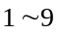这九个数码可以组成362880个没有重复数字的九位数，求这些数的最大公约数．

- 少年宫手工组的小朋友们做工艺品“猪娃娃”。每个人先各做一个纸“猪娃娃”；接着每2个人合做一个泥“猪娃娃”；然后每3个人合做一个布“猪娃娃”；最后每4个人合做一个电动“猪娃娃”。这样下来，一共做了100个“猪娃娃”，由此可知手工组共有 个小朋友。

- 一根长为L的木棍，用红色刻度线将它分成m等份，用黑色刻度将它分成n等份（m>n）。(1)设x是红色与黑色刻度线重合的条数，请说明：x+1是m和n的公约数；(2)如果按刻度线将该木棍锯成小段，一共可以得到170根长短不等的小棍，其中最长的小棍恰有100根。试确定m和n的值。

